50 anos de caminhada, um convite a celebrar...
Ficha de Inscrição – Missão em Mundo Novo – BA
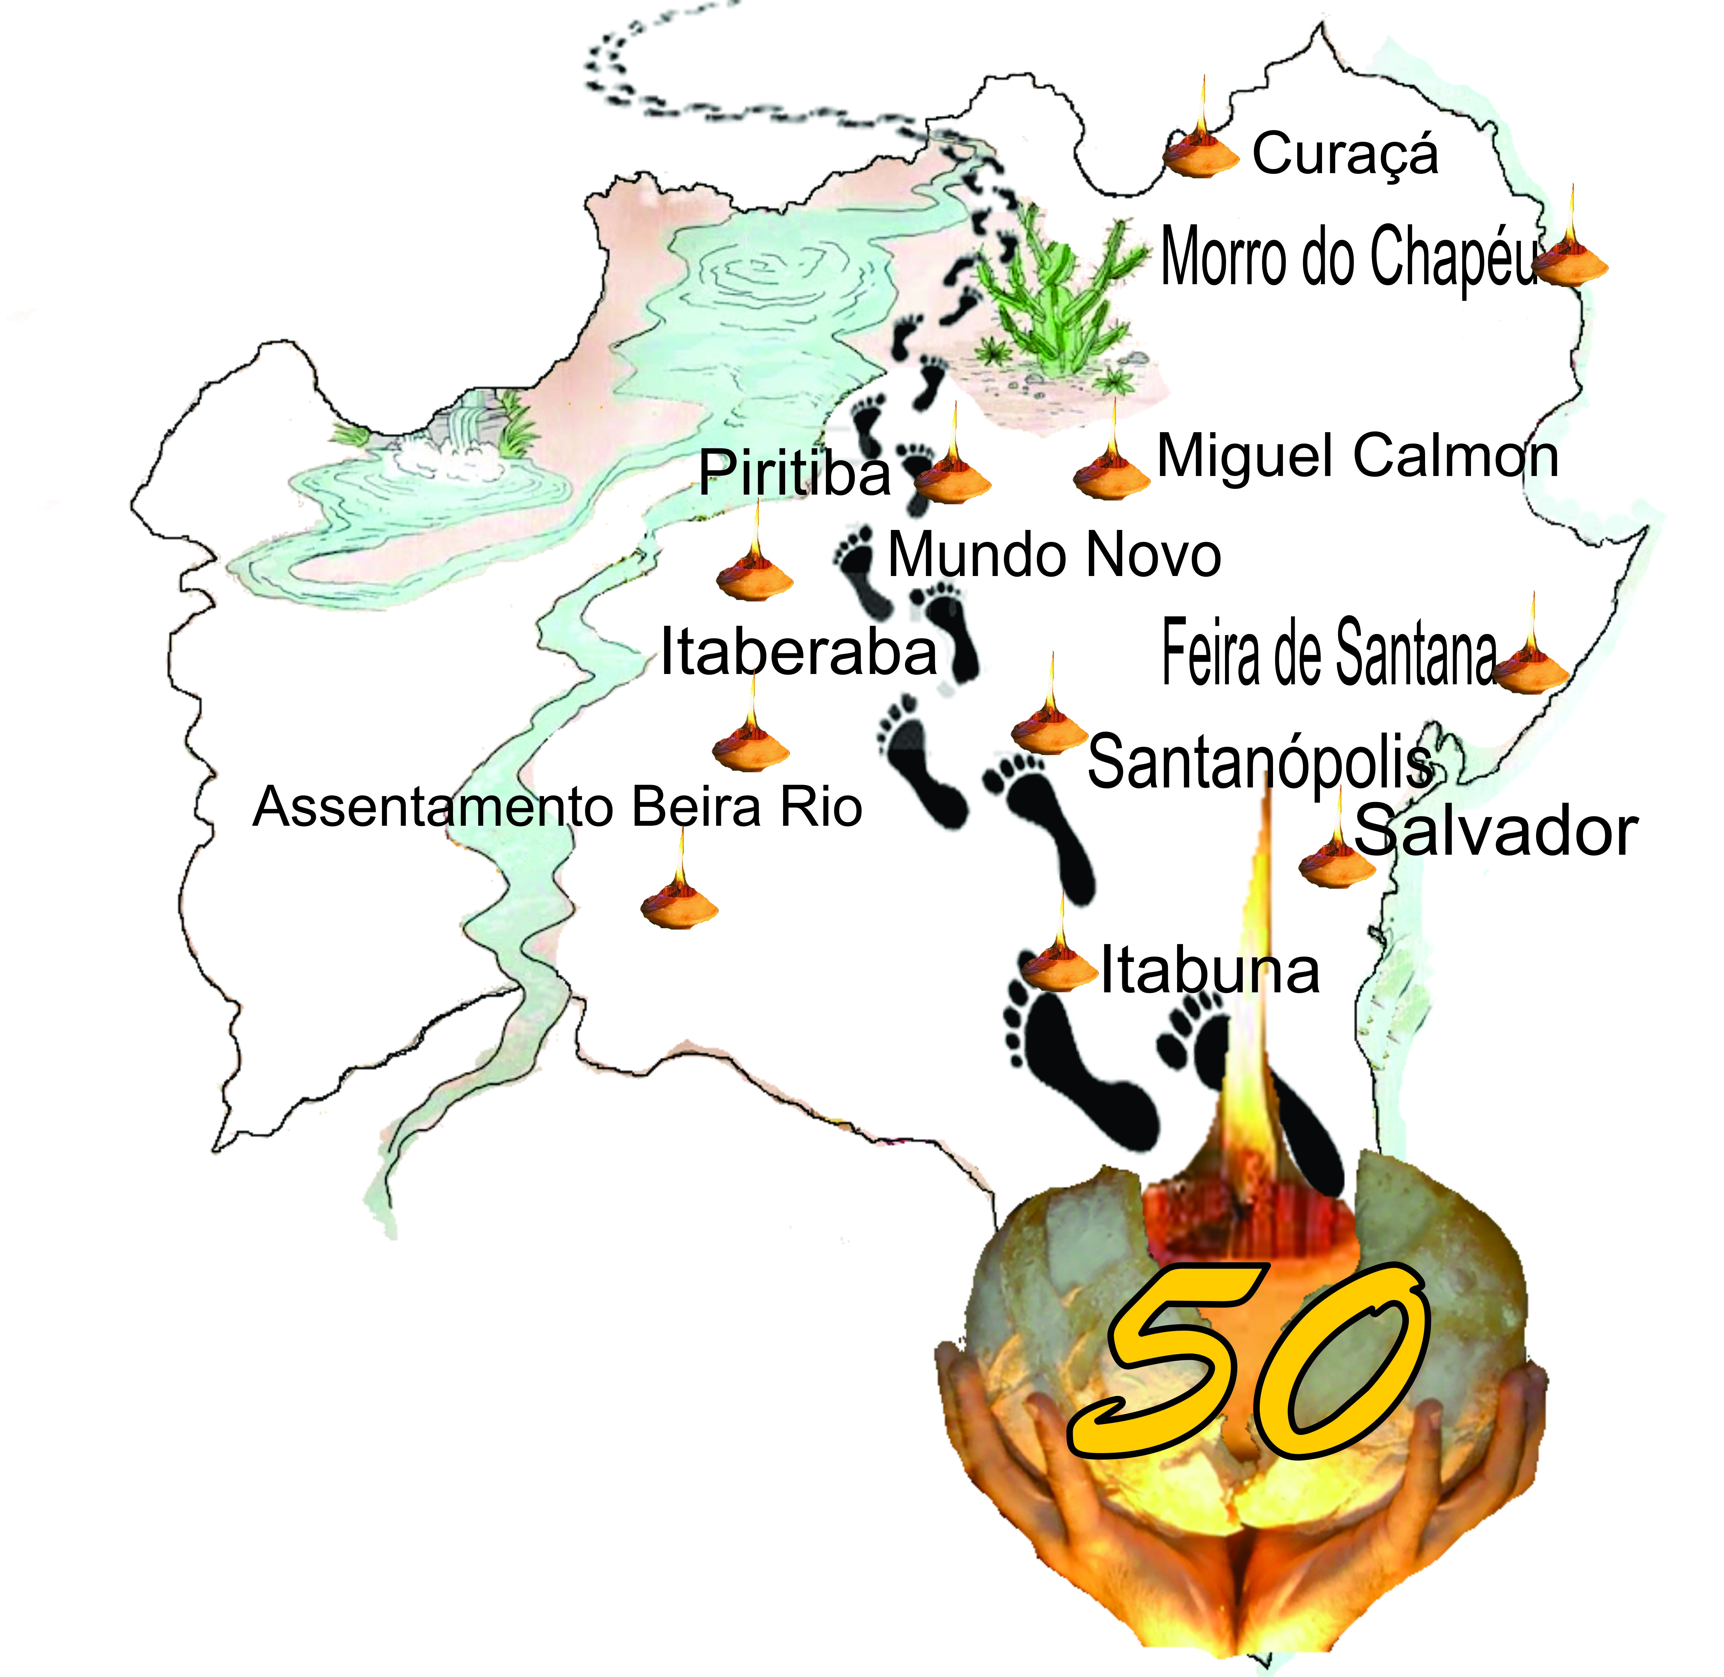
A semana missionária, em Mundo Novo – Ba, realizar-se-á nos dias 10 a 16 de março de 2014. Dia 10 pela manhã será a chegada dos missionários e missionárias. À tarde será a programação da missão e o envio para as comunidades que serão atendidas. À noite já se inicia o trabalho na comunidade.
A missão terá como finalidade animar a caminhada das comunidades celebrando os 50 anos de nossa presença e missão na Bahia.
Você Irmã, formanda e simpatizante está convidada e convidado a fazer parte desse grande mutirão de ação de graças por toda a história construída nestas terras sagradas.
Confirme sua presença até o dia 10 de janeiro de 2014, pelo e-mail: iriaminosso@gmail.com ou psifran@yahoo.com.br ou junto à secretaria da Província São Francisco de Assis.

Nome: ____________________________________________________________________________
Província: __________________________________________________________________________
Telefone: Fixo: _______________________________________ celular: ________________________

Para chegar em Mundo Novo:
De Salvador e Feira de Santana: ônibus da empresa Águia Branca via Mundo Novo.
Do aeroporto de Salvador para Feira de Santana: Translado (agendar com as irmãs) ou ônibus da empresa Santana para chegar na rodoviária. Ônibus da empresa São Mateus ou Plenna para descer na Passarela (próximo da casa das irmãs).
Para Itaberaba: ônibus da empresa Águia Branca, Novo Horizonte ou Real Expresso.
De Brasília: ônibus da empresa Real Expresso até Itaberaba e ali fazer contato com as irmãs.
Do aeroporto de Salvador para nossa casa no bairro Saúde em Salvador: Ônibus Barroquinha descer no 2º ponto da Baixa dos Sapateiros e subir a ladeira do Alvo ou Ônibus para a Praça da Sé e ali tomar um taxi, fica perto do bairro da Saúde. (mais seguro).

Aguardamos você com muito carinho!

